Отчет по лабораторной работе 1

Дисциплина: Информационная безопасность

Савченков Д.А., НПИбд-02-18

Содержание

# Цель работы

Приобретение практических навыков установки операционной системы на виртуальную машину, настройки минимально необходимых для дальнейшей работы сервисов.

# Задание

Лабораторная работа подразумевает установку на виртуальную машину VirtualBox операционной системы Linux, дистрибутив Centos.

# Теоретическое введение

Установка

# Выполнение лабораторной работы

1. Загрузил на своем компьютере операционную систему Windows. Осуществил вход в систему.
2. Перешел в каталог, предназначенный для данного предмета.
3. Создал каталог с именем пользователя dasavchenkov.
4. Перешел в каталог “Загрузки”, где размещён образ виртуальной машины.
5. Скопировал образ виртуальной машины в созданный на предыдущем шаге каталог (рис. 1).

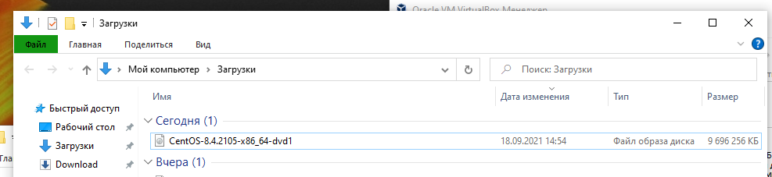

Figure 1: Перемещение образа виртуальной машины в каталог dasavchenkov

1. Запустил виртуальную машину (рис. 2).

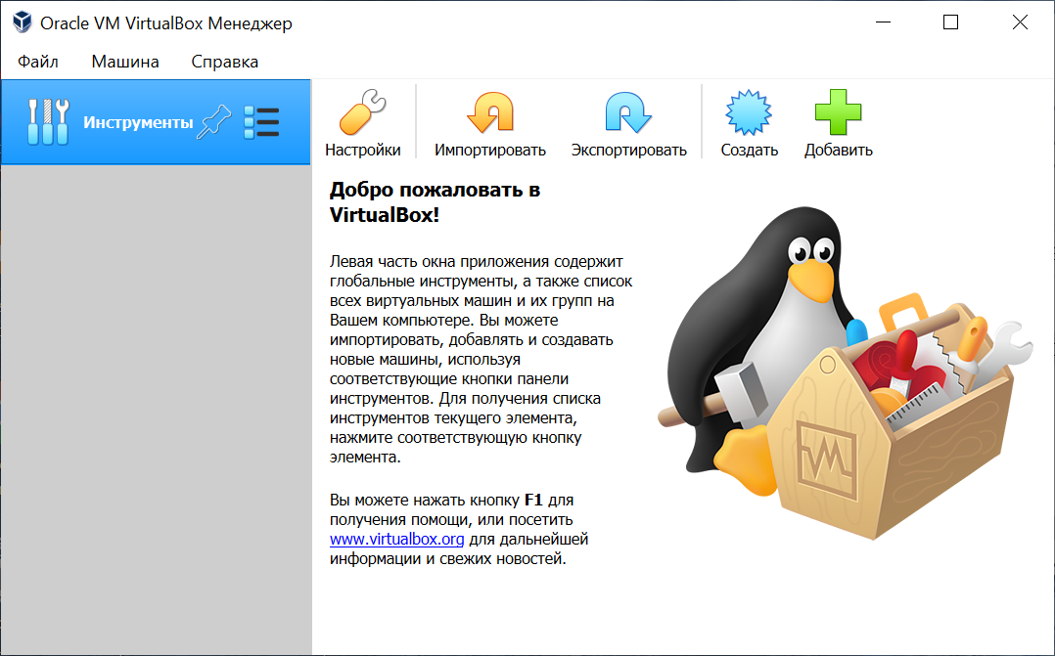

Figure 2: Запуск виртуальной машины

1. Проверил в свойствах VirtualBox месторасположение каталога для виртуальных машин. Для этого в VirtualBox выбрал “Файл” -> “Свойства”, вкладка “Общие”. В поле “Папка для машин” (рис. 3) должен стоять каталог dasavchenkov, расположенный в папке ИБ.

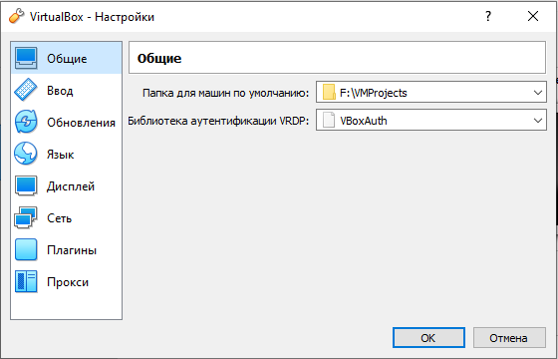

Figure 3: Исправление каталога для виртуальных машин

1. Создал новую виртуальную машину. Для этого в VirtualBox выбрал “Машина” -> “Создать”. Указал имя виртуальной машины — Base, тип операционной системы — Linux, RedHat. Указал размер основной памяти виртуальной машины — 3060 МБ. Также создал новый виртуальный жесткий диск. (рис. 4)

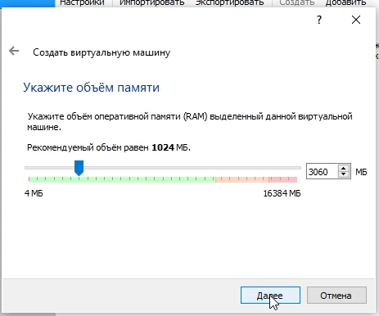

Figure 4: Создание виртуальной машины

1. Задал конфигурацию жесткого диска — загрузочный, VDI (VirtualBox Disk Image), динамический виртуальный диск. Задал размер диска — 40 ГБ и его расположение. (рис. 5)

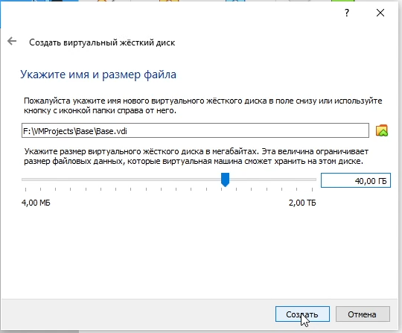

Figure 5: Конфигурация жесткого диска

1. В VirtualBox появилась новая виртуальная машина (рис. 6).

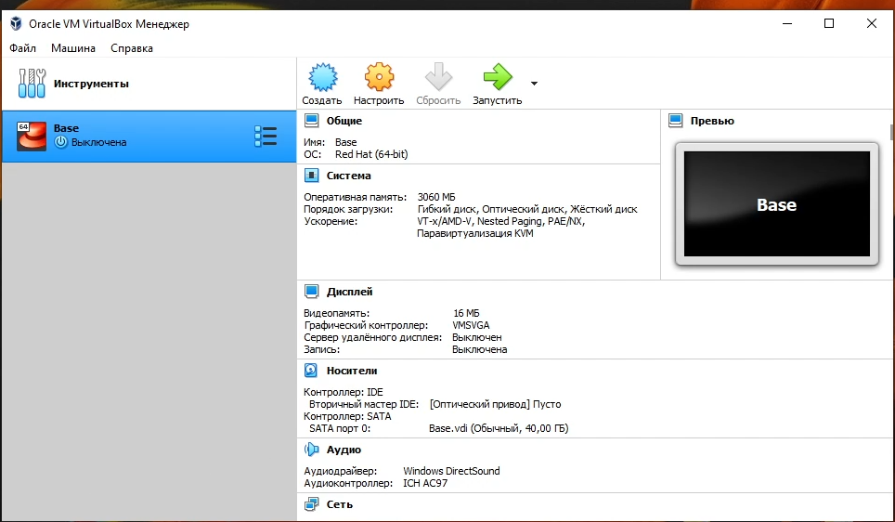

Figure 6: Новая виртуальная машина

1. Выделил в окне менеджера VirtualBox виртуальную машину Base и открыла окно “Свойства”. Проверила, что папка для снимков виртуальной машины Base имеет путь /Base/Snapshots. Для этого выбрал в VirtualBox “Свойства” виртуальной машины Base -> “Общие”, вкладка “Дополнительно” (рис. 7).

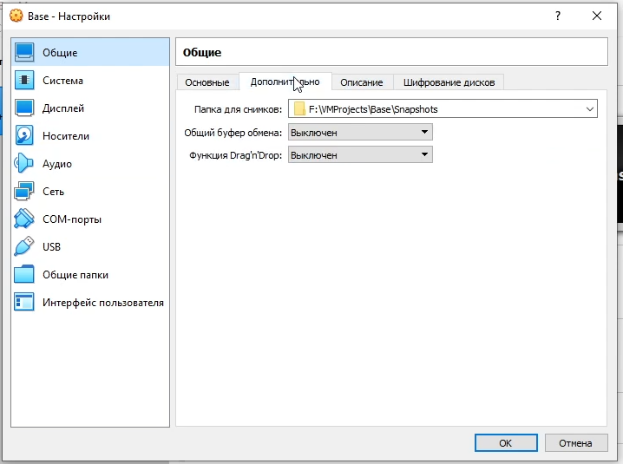

Figure 7: Настройка папки для снимков виртуальной машины

1. Выбрал в VirtualBox “Свойства” -> “Носители” виртуальной машины Base. Добавил новый привод оптических дисков и выбрал нужный образ (рис. 8 и 9).

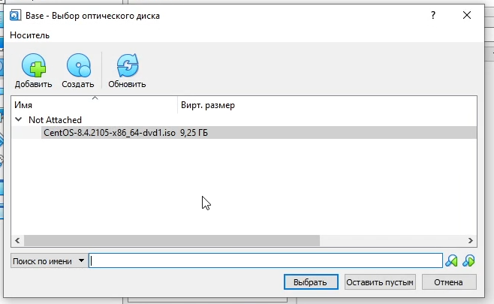

Figure 8: Выбор образа оптического диска

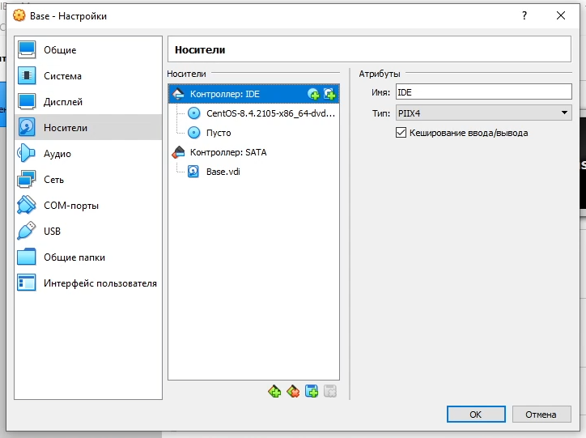

Figure 9: Окно “Носители” виртуальной машины

1. Запустил виртуальную машину Base, выбрал установку системы (рис. 10).

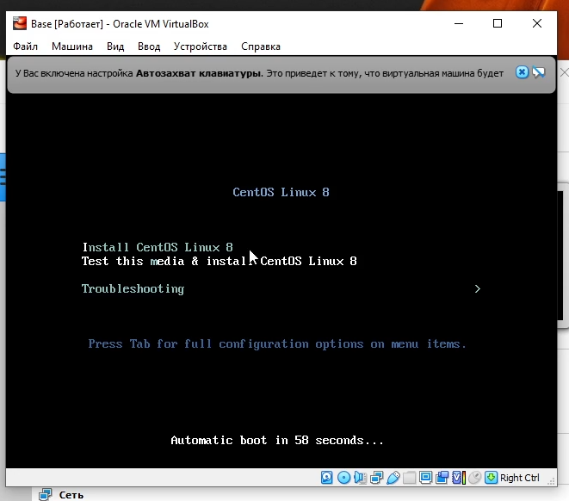

Figure 10: Запуск установки системы

1. Установил русский язык по умолчанию (рис. 11).

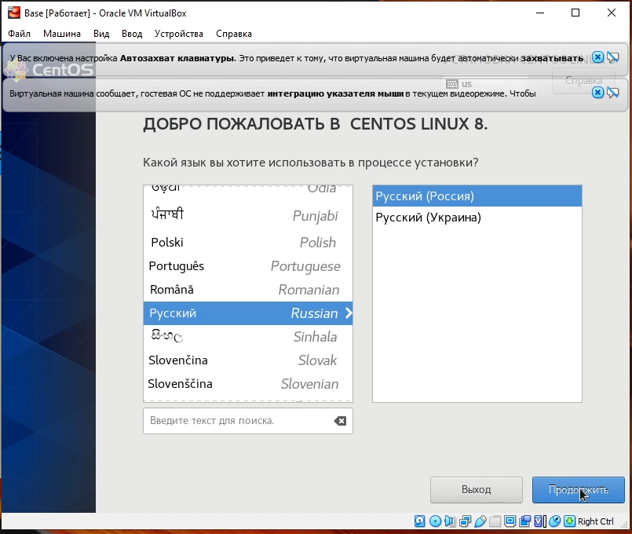

Figure 11: Выбор языка для процесса установки

1. В качестве имени машины указал «dasavchenkov.localdomain» (рис. 12).

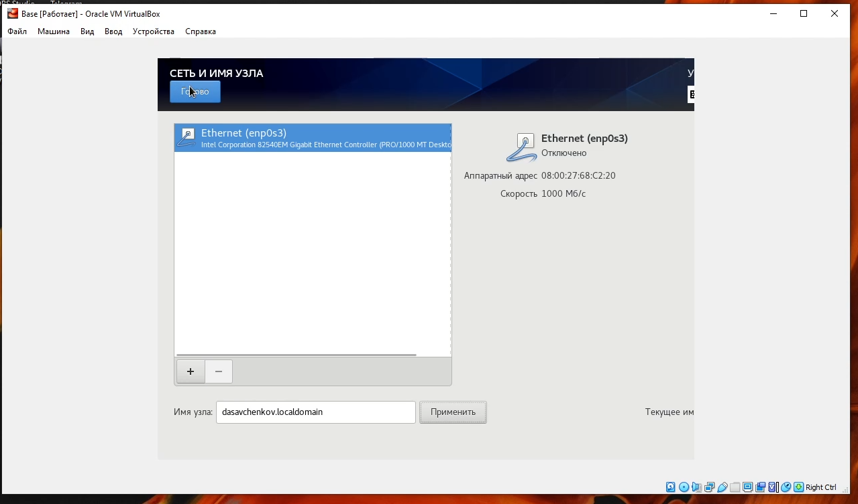

Figure 12: Указание сетевого имени виртуальной машины

1. Указал часовой пояс «Москва» (рис. 13).

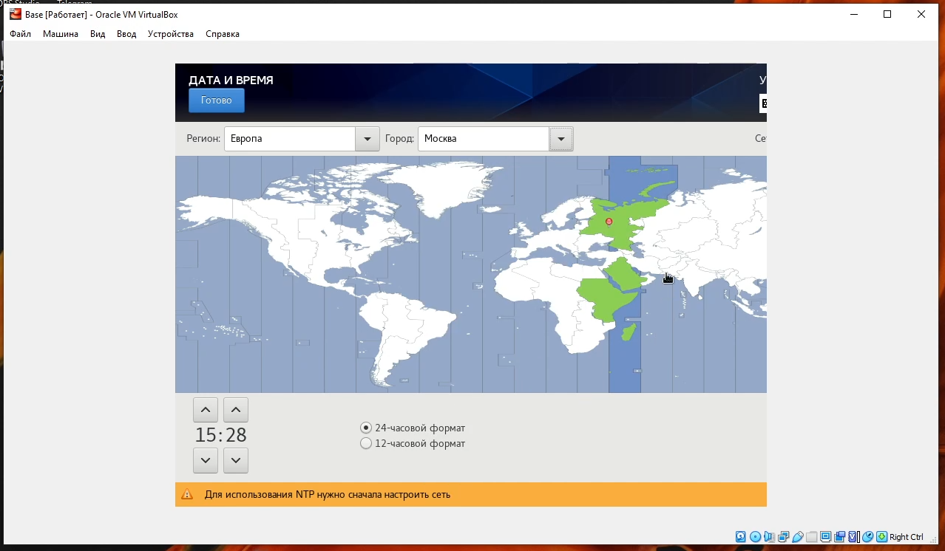

Figure 13: Настройка часового пояса

1. Установил пароль для root (рис. 14).

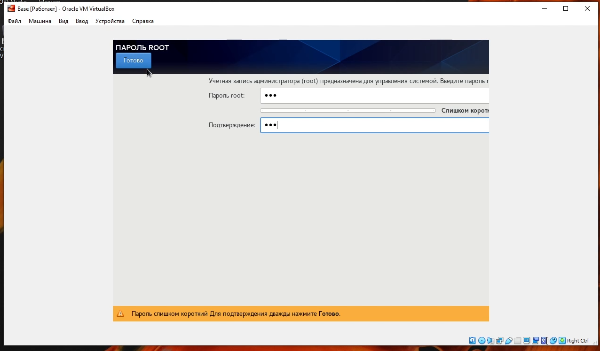

Figure 14: Установка пароля для root

1. Создал пользователя dasavchenkov (рис. 15).

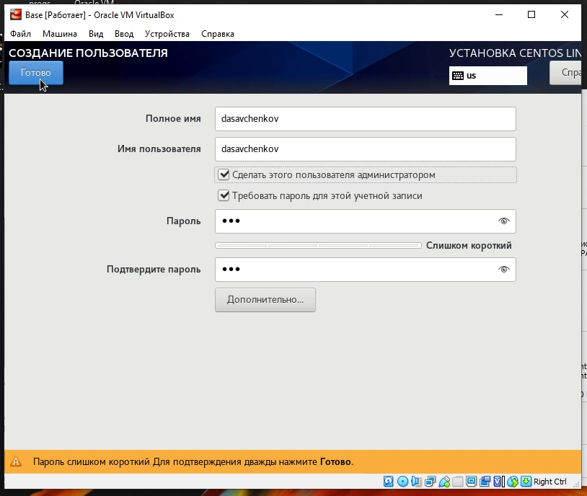

Figure 15: Создание пользователя dasavchenkov

1. Проверил все пункты и начал установку (рис. 16).

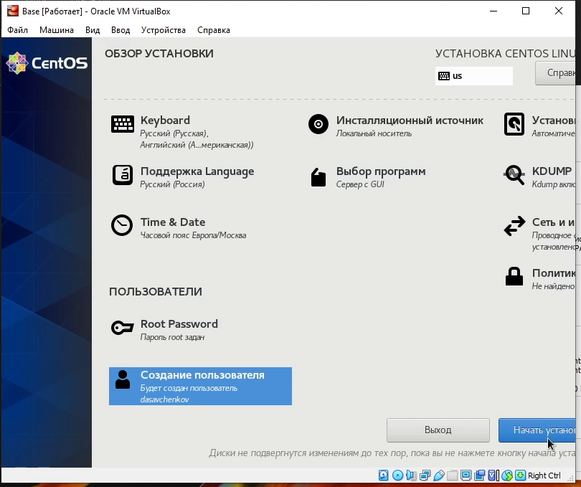

Figure 16: Предустановочное состояние

1. Завершил установку операционной системы и перезагрузил её (рис. 17).

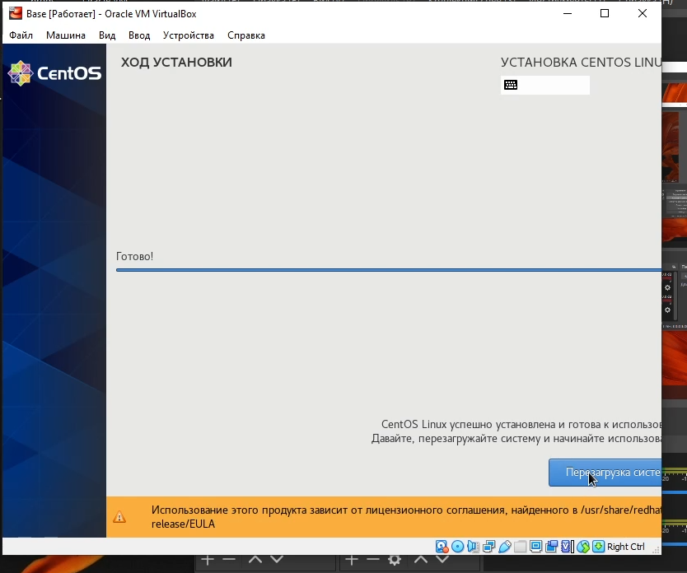

Figure 17: Завершение установки

1. В VirtualBox оптический диск отключился автоматически (рис. 18).

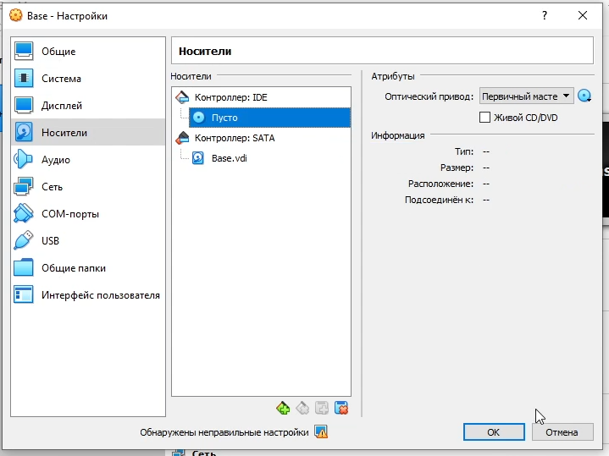

Figure 18: Отключенный оптический диск

1. Запустил виртуальную машину. Приняла лицензию (рис. 19).

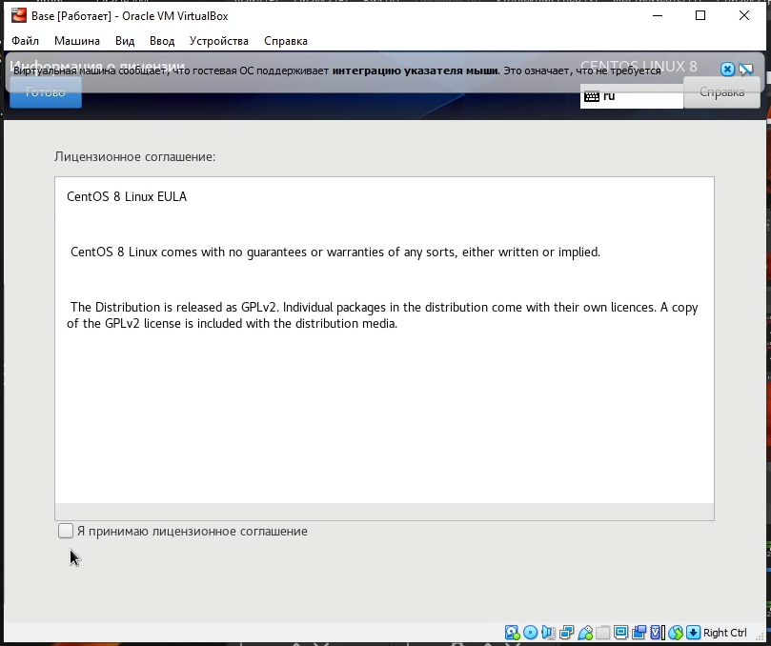

Figure 19: Принятие лицензии

1. Подключилась к виртуальной машине с помощью созданной учётной записи (рис. 20).

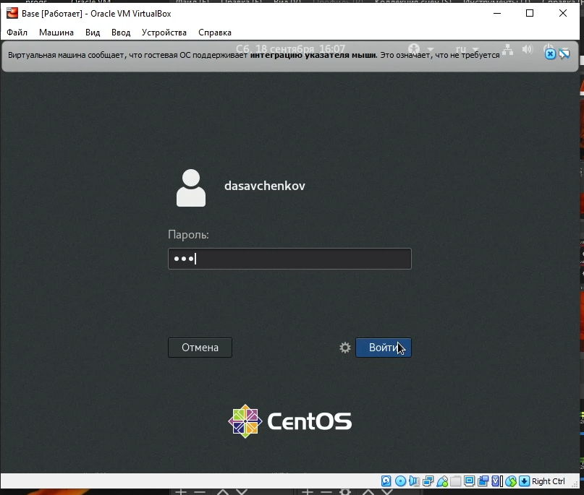

Figure 20: Подключение к виртуальной машине

1. Настроил все, что требовалось (рис. 21 и 22).

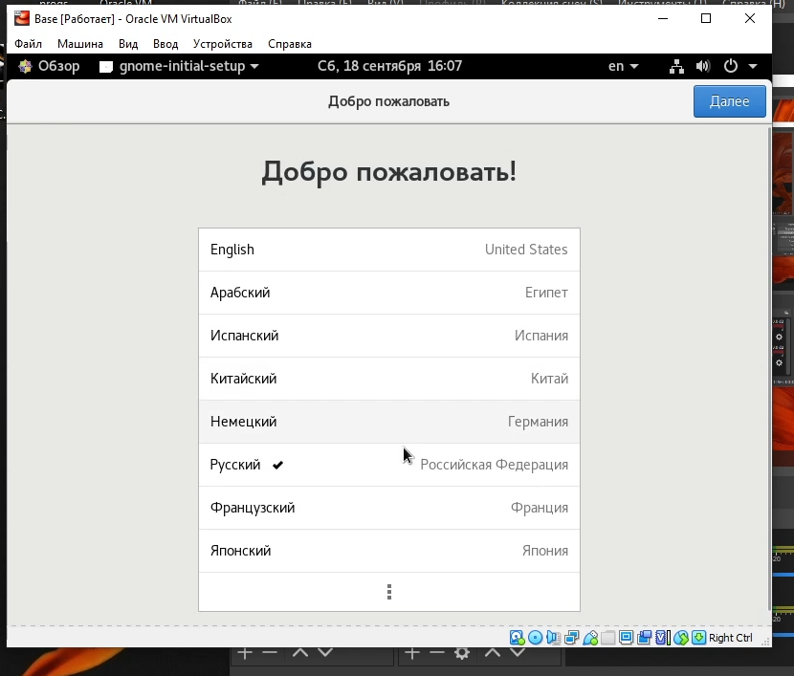

Figure 21: Настройка всего, что требовалось №1

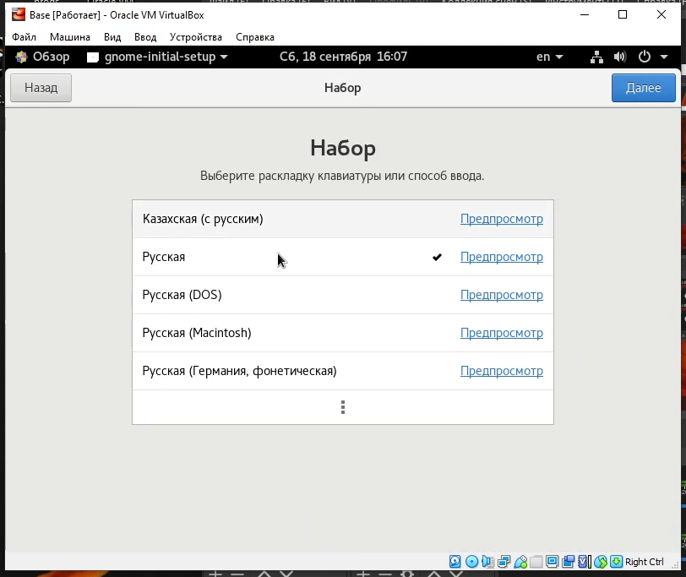

Figure 22: Настройка всего, что требовалось №2

1. На виртуальной машине Base запустил терминал, перешел под учетную запись root с помощью команды su (рис. 23). С помощью команды yum update обновил системные файлы. (рис. 23 и 24)

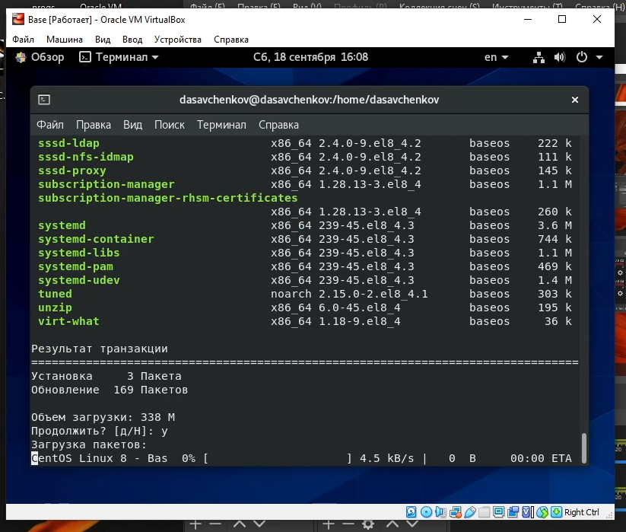

Figure 23: Вход в root. Запуск обновления системных файлов

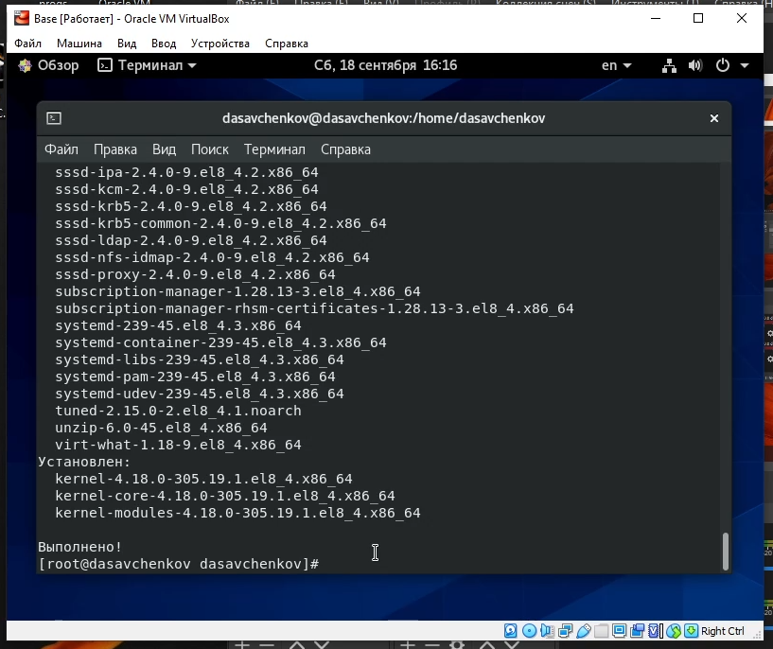

Figure 24: Окончание обновления системных файлов

1. Установил необходимые программы (mc) (рис. 25 и 26).

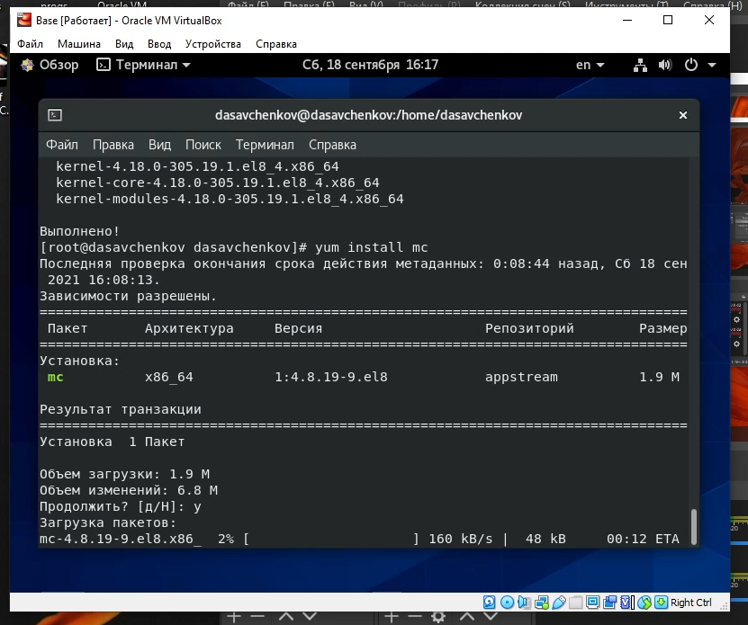

Figure 25: Запуск установки mc

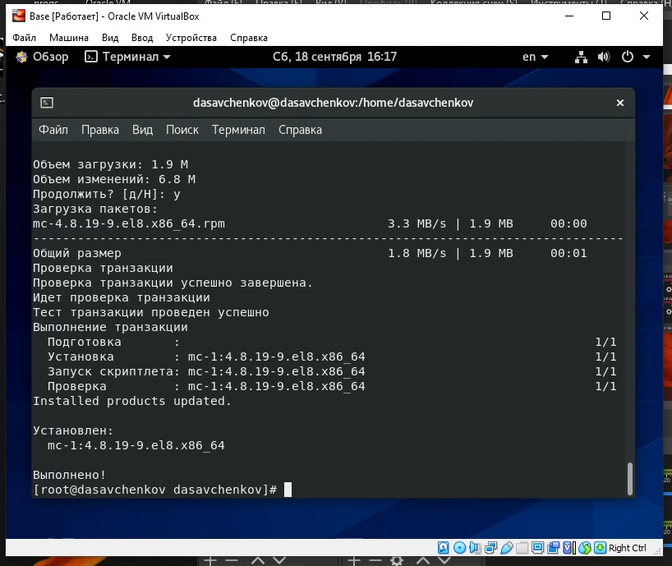

Figure 26: Окончание установки mc

1. После установки необходимых программ завершил работу виртуальной машины.
2. Для того чтобы другие виртуальные машины могли использовать машину Base и её конфигурацию как базовую, произвел следующие действия. В VirtualBox в меню выбрала “Файл” -> “Менеджер виртуальных носителей” -> “Жёсткие диски” и, выделив «Base.dvi», указала “Отключить”. (рис. 27 и 28)

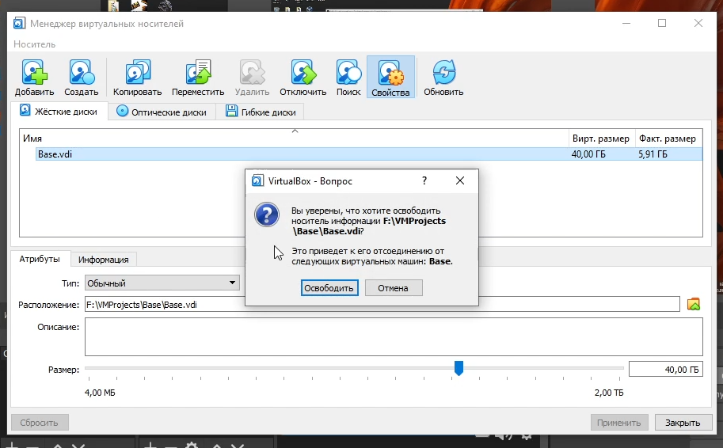

Figure 27: Освобождение жесткого диска

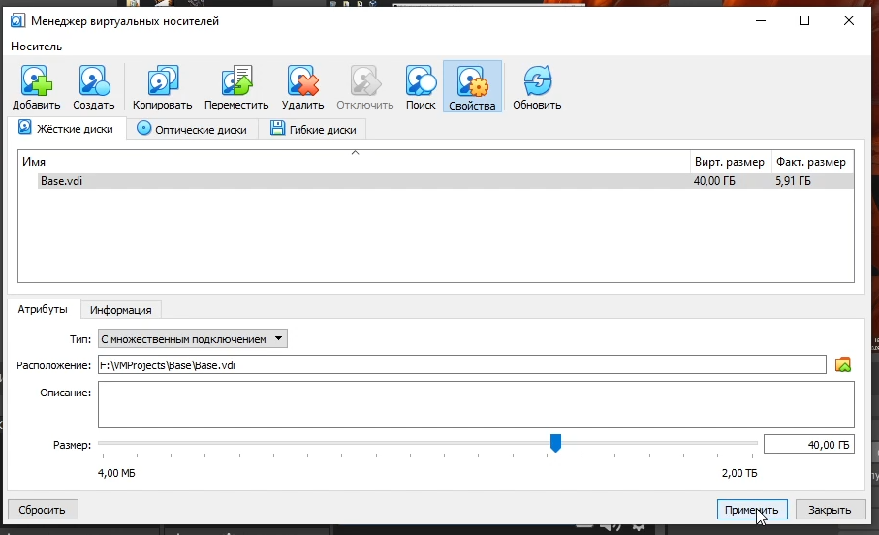

Figure 28: Изменение свойств жесткого диска

1. На основе виртуальной машины Base создал машину Host2, выбрав в VirtualBox “Машина” -> “Создать” и в “Мастере создания новой виртуальной машины” указав в качестве имени машины Host2, в качестве типа операционной системы — Linux, версия RedHat, а при конфигурации виртуального жёсткого диска выбрав “Использовать существующий жёсткий диск” Base.vdi. (рис. 29 и 30)

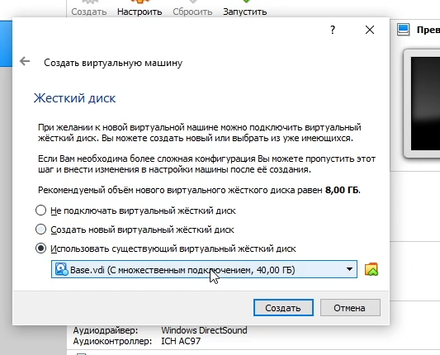

Figure 29: Создание виртуальной машины Host2

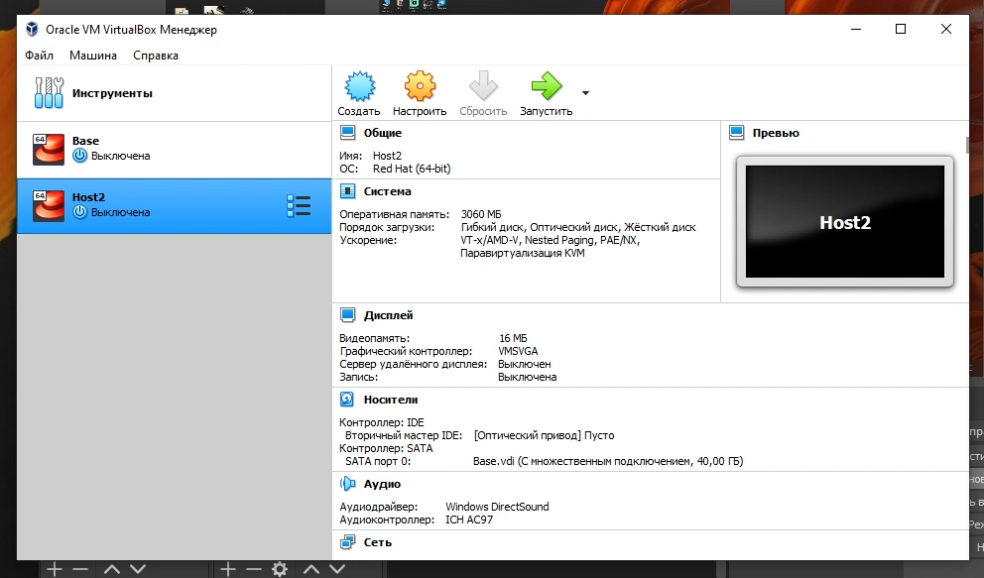

Figure 30: Созданная новая виртуальная машина

# Выводы

Приобрел практические навыки установки операционной системы на виртуальную машину, настройки минимально необходимых для дальнейшей работы сервисов.

# Список литературы

1. Кулябов Д. С., Королькова А. В., Геворкян М. Н. Информационная безопасность компьютерных сетей. Лабораторная работа № 1. Установка и конфигурация операционной системы на виртуальную машину